CÂMARA MUNICIPAL DE ARARAQUARA


INDICAÇÃO NÚMERO ______754_______/07.

AUTOR: Vereador Elias Chediek Neto

DEFERIDA.

Araraquara, _________________

_________________
Presidente

Indico, satisfeitas as formalidades regimentais, seja oficiado à Sua Excelência o Senhor Prefeito Municipal EDSON ANTONIO EDINHO DA SILVA, fazendo-lhe sentir a necessidade de entrar em contato com o setor competente, a fim de proceder a intimação do proprietário do imóvel situado na confluência da Avenida Padre Antonio Cezarino com a Rua Ceará, nesta cidade, se encontra em estado de abandono, para que seja providenciada sua limpeza, uma vez estar o mesmo servindo de criadouro para aracnídeos e insetos como o aedes aegypti, os quais estão invadindo as propriedades vizinhas e causando grande transtorno aos seus moradores.
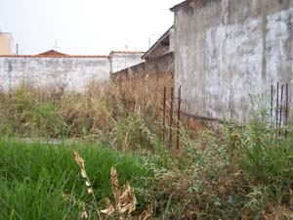
Seguem fotos do local:

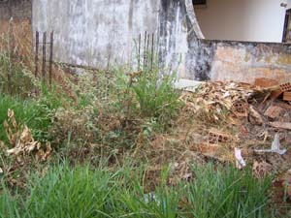
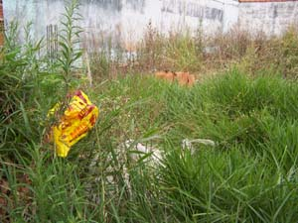
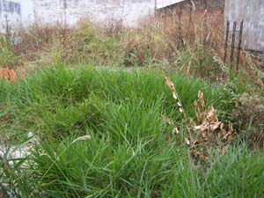
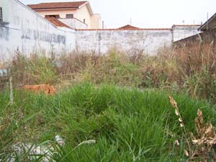
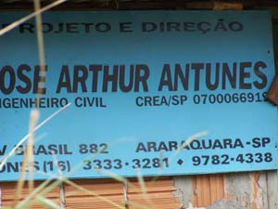
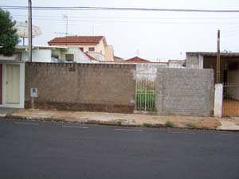
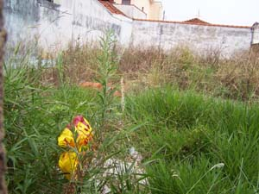

Araraquara, 27 de setembro de 2007.

Elias Chediek Neto
Vereador
27 09 2007 001 arg Terreno abandonado Av. Pe Cezarino com Rua Ceará

